Báo cáo tiến độ giai đoạn 2 triển khai hệ thống lakehouse phân tích Amazon Reviews
Phạm vi cập nhật sau báo cáo tiến độ trước
Giai đoạn 2 đã hoàn thiện các hạng mục còn thiếu trong báo cáo trước: mở rộng dữ liệu lên quy mô một triệu review, bổ sung điều phối Airflow, tăng độ tin cậy của bước publish, ghi nhận lịch sử chạy, hoàn thiện dashboard và kiểm chứng vận hành đầu cuối. Lần chạy xác nhận gần nhất đã kết thúc thành công trong 1.746,9 giây; năm bảng Gold được publish đồng bộ sang PostgreSQL và toàn bộ 31 kiểm thử đều đạt.

1. Kết luận tiến độ
Nội dung | Trạng thái | Kết quả chính
Quy mô dữ liệu | Hoàn thành | Đã xử lý 1.000.000 review và toàn bộ 1.610.012 product; dữ liệu Raw đầy đủ vẫn được giữ trong MinIO.
Điều phối pipeline | Hoàn thành | Airflow chạy tuần tự Bronze, Silver, Gold, Publish và Finalize; chỉ một tác vụ ghi hoạt động tại một thời điểm.
Độ tin cậy Serving | Hoàn thành | Năm bảng được ghi qua staging, đối soát và chuyển sang phiên bản mới trong một transaction PostgreSQL.
Theo dõi vận hành | Hoàn thành | Mỗi run lưu cấu hình, code version, trạng thái, thời gian, row count, snapshot Iceberg và liên kết log.
Dashboard | Hoàn thành | Có bộ lọc thời gian, xu hướng sản phẩm, chất lượng dữ liệu, phiên bản đang hiển thị và trạng thái pipeline.
Kiểm thử | Hoàn thành | 31/31 test đạt; Airflow, dashboard và Spark UI đã được kiểm tra bằng HTTP 200.

2. Những thay đổi so với báo cáo trước
Báo cáo trước đã mô tả luồng Raw, Bronze, Silver, Gold và Serving trên mẫu 5.000 dòng. Báo cáo này không lặp lại cấu trúc đó mà tập trung vào các vấn đề đã nêu ở cuối giai đoạn trước và cách chúng được xử lý trong mã nguồn hiện tại.
Vấn đề ở giai đoạn trước | Kết quả giai đoạn 2
Quy mô 5.000 dòng chưa thể hiện rõ vai trò xử lý phân tán của Spark. | Bổ sung ba profile sample, million và full. Profile million đã chạy thành công với 1.000.000 review và toàn bộ metadata sản phẩm.
Bốn bảng Serving được ghi riêng, có nguy cơ lệch phiên bản nếu dừng giữa chừng. | Mở rộng thành năm bảng và publish theo cơ chế staging, đối soát, tạo index rồi atomic swap trong một transaction.
Chưa có công cụ điều phối, retry và theo dõi trạng thái tập trung. | Bổ sung Airflow DAG với thứ tự phụ thuộc rõ ràng, retry theo tác vụ, giới hạn một writer và lịch sử run trong PostgreSQL.
Đối soát mới chủ yếu dựa vào row count. | Bổ sung kiểm tra khóa grain, null, trùng lặp và các tổng review, low rating, verified purchase, helpful vote, chất lượng.
Dashboard chưa phân biệt lần chạy mới nhất và phiên bản dữ liệu đang hiển thị. | Bổ sung published run, latest attempt, tự làm mới cache theo phiên bản, tab Operations và liên kết Airflow.
Thông tin kết nối còn gắn với môi trường local. | Tập trung cấu hình vào .env, cung cấp .env.example không chứa secret và kiểm tra biến bắt buộc khi khởi động.

3. Mở rộng dữ liệu và cấu hình chạy
Dữ liệu nguồn đầy đủ được tải theo từng phần nén có khả năng tiếp tục khi gián đoạn. Mỗi phần có manifest và SHA-256 để phát hiện tải thiếu hoặc sai nội dung. Sau khi landing lên MinIO, local file có thể được dọn mà không làm mất nguồn Raw của pipeline.
- Raw hiện giữ 43.886.945 review và 1.610.012 dòng metadata sản phẩm.
- Profile million đọc đúng 1.000.000 review từ các phần dữ liệu đầy đủ và luôn dùng toàn bộ 1.610.012 product.
- Profile sample phục vụ phát triển nhanh; profile full dùng toàn bộ Raw khi tài nguyên máy cho phép.
- Cấu hình Spark, phạm vi dữ liệu, retry, tài khoản cục bộ và code version được truyền qua môi trường thay vì lặp trong Python.
Quy mô một triệu review là điểm cân bằng cho máy local: đủ lớn để Spark thực hiện parse, shuffle, join và tổng hợp thực tế, nhưng vẫn hoàn thành ổn định trong giới hạn bộ nhớ và dung lượng đĩa hiện có.

4. Điều phối Airflow và khả năng vận hành
DAG product_review_lakehouse tổ chức toàn bộ batch theo chuỗi Record run start → Bronze → Silver → Gold → Publish → Finalize. Airflow chịu trách nhiệm về trạng thái và retry; runner của từng tác vụ chỉ thực hiện một lần để tránh hai lớp retry chồng lên nhau.
Tác vụ | Vai trò
Record run start | Tạo bản ghi RUNNING và lưu nguồn, cấu hình, code version cùng URL log.
Bronze | Nạp idempotent dữ liệu Raw vào Iceberg và gắn run ID để truy vết.
Silver | Parse, chuẩn hóa, phân loại chất lượng và xây dựng liên kết review–product.
Gold | Xây dựng lại năm data mart phục vụ câu hỏi phân tích và dashboard.
Publish | Ghi năm bảng staging, đối soát, tạo index và chuyển phiên bản Serving trong một transaction.
Finalize | Đếm 11 bảng Iceberg và 5 bảng Serving, ghi snapshot ID rồi kết thúc run ở trạng thái SUCCESS.

DAG đặt max_active_runs = 1 và max_active_tasks = 1, nên hai công đoạn Spark không thể ghi lakehouse đồng thời. Nếu một tác vụ thất bại, run được đánh dấu FAILED và dữ liệu Serving đã publish trước đó vẫn còn nguyên. Airflow UI cung cấp trạng thái và log theo tác vụ; Spark UI mở trên cổng riêng khi ứng dụng đang chạy.

5. Tăng độ tin cậy của Serving
Cơ chế publish cũ đã được thay bằng quy trình hai pha trong PostgreSQL. Spark trước hết ghi toàn bộ dữ liệu vào các bảng staging. Pipeline chỉ tiếp tục khi cả năm bảng vượt qua đối soát. Sau đó PostgreSQL đổi tên toàn bộ tập bảng staging thành bảng live trong cùng một transaction.
- Advisory lock ngăn hai lần publish dùng chung staging cùng lúc.
- Nếu đối soát thất bại, bảng live không bị thay đổi.
- Nếu atomic swap lỗi, transaction rollback và phiên bản cũ vẫn phục vụ dashboard.
- Bản ghi pipeline_runs chuyển sang PUBLISHED trong transaction publish; Finalize chỉ đánh dấu SUCCESS sau khi lưu đủ count và snapshot.
Transaction này bảo đảm tính đồng bộ của năm bảng PostgreSQL Serving. Nó không phải transaction phân tán bao trùm các commit Iceberg ở công đoạn trước; ranh giới được bù bằng thứ tự DAG, tính idempotent và đối soát cuối run.

6. Hoàn thiện Gold và dashboard
Gold được bổ sung mart product_monthly_review_metrics với grain một parent_asin trong một tháng. Mart giữ review count, điểm trung bình, low rating, verified purchase và năm nhóm rating. Nhờ đó dashboard hiển thị xu hướng của sản phẩm và phân bố rating theo thời gian mà không truy vấn Silver.
Khu vực dashboard | Nội dung đã hoàn thiện
Monthly | Tổng review, tổng product, xu hướng thời gian, điểm trung bình và phân bố rating theo bộ lọc tháng.
Products | Tìm kiếm, xếp hạng sản phẩm và biểu đồ xu hướng theo tháng của sản phẩm được chọn.
Category and rating | Phân bố rating trong từng nhóm sản phẩm, bao gồm nhóm thiếu metadata.
Data quality | PASS, WARNING, REJECTED và lỗi nguồn; hiển thị số lượng lẫn tỷ lệ thiếu metadata.
Operations | Trạng thái run, thời gian, code version, counts, snapshots, phiên bản Serving và liên kết Airflow.

Cache dữ liệu phân tích được gắn với published run ID. Khi phiên bản mới publish thành công, dashboard xóa cache cũ và nạp lại. Một run đang chạy hoặc thất bại không làm thay đổi phiên bản người dùng đang xem.

7. Kết quả kiểm chứng trên một triệu review
Lần xác nhận ngày 16/10/2026 chạy bằng Spark local[4], driver memory 4 GiB, 128 shuffle partitions và 64 default parallelism. Airflow ghi trạng thái SUCCESS với thời gian toàn pipeline 1.746,9 giây, tương đương khoảng 29 phút 7 giây.
Công đoạn | Thời gian
Record run start | 0,3 giây
Bronze | 223,1 giây
Silver | 953,4 giây
Gold | 303,0 giây
Publish | 192,9 giây
Final reconciliation | 78,2 giây
Toàn pipeline | 1.746,9 giây

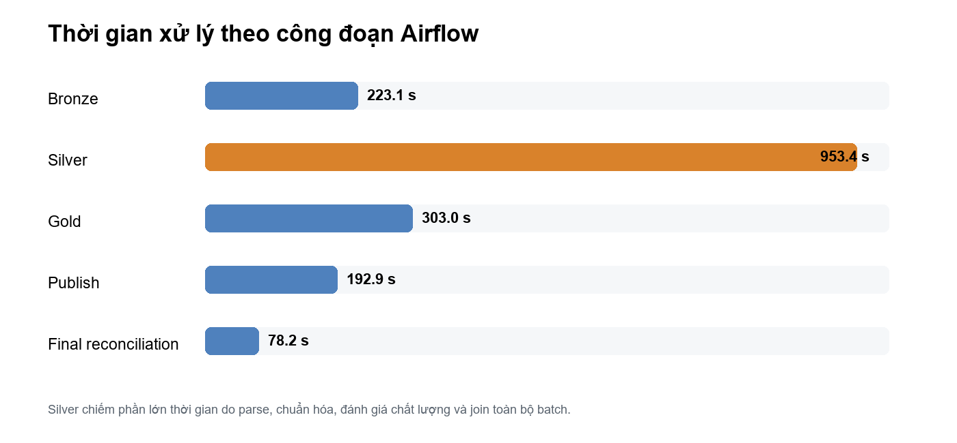
Hình 1. Thời gian xử lý theo công đoạn trong lần chạy Airflow một triệu review.
Silver tốn nhiều thời gian nhất vì phải parse JSON theo schema, chuẩn hóa, đánh giá nhiều quy tắc chất lượng, loại product trùng và left join review với metadata. Publish vẫn hoàn thành dưới 200 giây dù phải ghi, tạo index, đối soát và chuyển phiên bản cho năm bảng.

7.1. Đối soát số lượng
Tầng hoặc bảng | Số dòng
Bronze reviews | 1.000.000
Bronze products | 1.610.012
Silver reviews | 1.000.000
Silver products | 1.609.918
Silver rejected products | 94
Silver review–product | 1.000.000
Gold monthly | 280
Gold product | 1.609.933
Gold product–monthly | 739.414
Gold category–rating | 177
Gold data quality | 14

Các bảng review-bearing đều đối soát về đúng 1.000.000 review. Tổng năm rating bucket của product–monthly cũng bằng 1.000.000. Metadata cuối run ghi count cho 16 bảng và snapshot ID hiện tại cho toàn bộ 11 bảng Iceberg.

7.2. Kết quả phân tích cập nhật
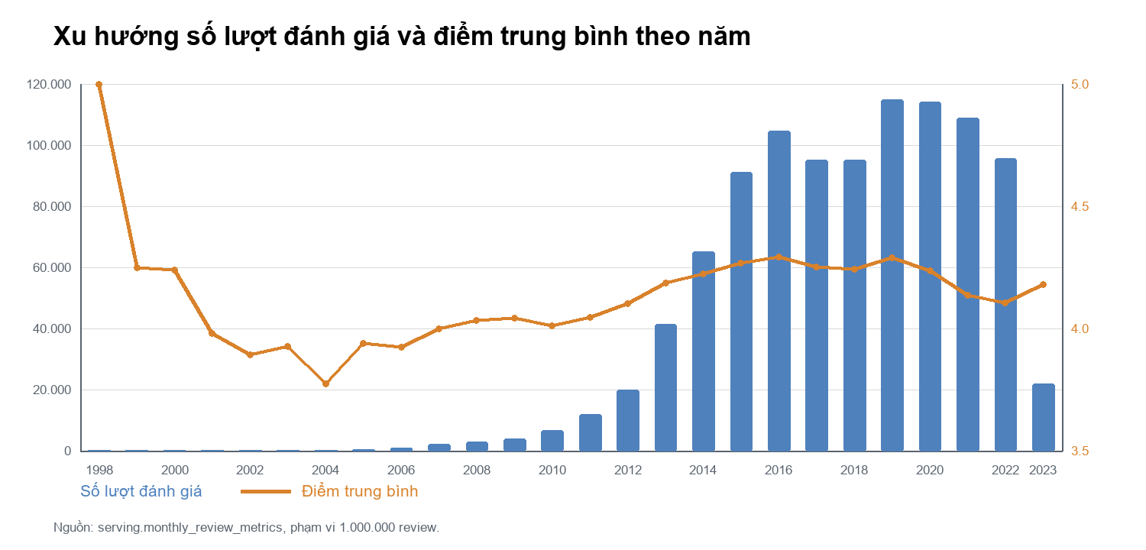
Hình 2. Số lượt đánh giá và điểm trung bình theo năm trong phạm vi một triệu review.
Số review trong lát cắt tăng mạnh từ sau năm 2013 và cao nhất vào năm 2019 với 114.991 review. Điểm trung bình theo năm nhìn chung ở khoảng 4,0–4,3 trong giai đoạn có quy mô lớn. Đây là mô tả của lát cắt một triệu dòng đầu nguồn, không phải kết luận đại diện cho toàn bộ Amazon Reviews.
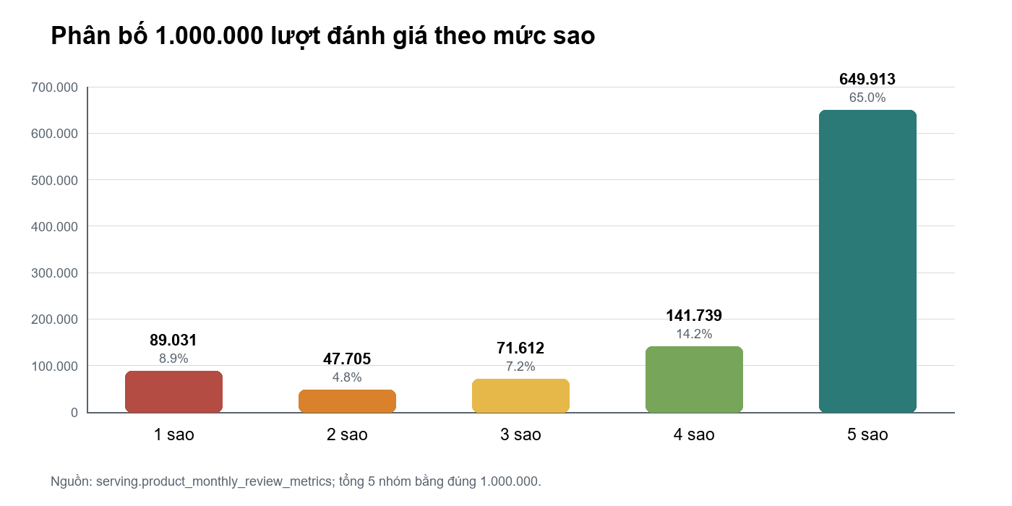
Hình 3. Phân bố rating của một triệu review đã publish.
Rating 5 chiếm 649.913 review, tương đương 65,0%. Tổng rating 1 và 2 là 136.736 review, đúng với low-rating count đã đối soát. Chỉ số này là quy ước rating thấp, không phải mô hình sentiment.

7.3. Chất lượng dữ liệu
Nguồn | PASS | WARNING | REJECTED
Review | 732.500 | 267.500 | 0
Product | 481.212 | 1.128.706 | 94

Trong 1.000.000 review, có 999.977 dòng tìm thấy metadata sản phẩm và 23 dòng không tìm thấy. Review thiếu product vẫn được giữ trong Silver và gắn product_found = false, nên phép join không làm giảm số review.

8. Kiểm thử và bằng chứng vận hành
Bộ kiểm thử hiện có 31 test, bao phủ cấu hình Airflow, thứ tự DAG, bộ tải dữ liệu có thể tiếp tục, quy tắc Bronze/Silver/Gold, mart product–monthly, đối soát Serving, index staging, atomic swap và rollback. Toàn bộ test đã đạt sau lần build cuối.
Kiểm tra | Kết quả
Airflow DAG import | Không có lỗi import
Airflow web health | HTTP 200
Dashboard health | HTTP 200
Spark UI khi ứng dụng chạy | HTTP 200 tại localhost:4041
Serving totals | Năm bảng khớp Gold; tổng review bằng 1.000.000
Automated tests | 31/31 đạt

9. Phiên bản công nghệ
Thành phần | Phiên bản
Python cho Airflow | 3.11
Java | 17
Apache Spark | 3.5.9
Apache Iceberg | 1.12.0
Apache Polaris | 1.7.0
PostgreSQL | 16-alpine
MinIO | RELEASE.2025-09-07T16-13-09Z
Apache Airflow | 2.10.5
Streamlit | 1.65.0
PostgreSQL JDBC | 42.7.13

Bảng phiên bản được lấy từ tệp cấu hình tập trung config/runtime_versions.json tại thời điểm lập báo cáo, thay vì sao chép từ từng Dockerfile hoặc lệnh cài đặt.

10. Phạm vi và giới hạn hiện tại
- Raw đã giữ toàn bộ 43.886.945 review, nhưng lần chạy xác nhận chính thức dùng một triệu review để phù hợp tài nguyên máy local.
- Hệ thống xử lý batch hữu hạn; Airflow được kích hoạt thủ công và chưa đặt lịch định kỳ vì nguồn là snapshot.
- Spark chạy local mode trong Docker, nên thời gian đo phản ánh máy phát triển hiện tại, không đại diện cluster nhiều node.
- Review count không phải doanh số; rating 1–2 không phải sentiment; price là metadata tại thời điểm crawl.
- Atomicity được bảo đảm cho năm bảng PostgreSQL Serving, không bao trùm nhiều commit Iceberg thành một distributed transaction.

11. Kết luận
Các hạng mục còn thiếu trong báo cáo trước đã được hoàn thiện và kiểm chứng: dữ liệu được mở rộng lên quy mô có ý nghĩa cho Spark, pipeline có Airflow điều phối, publish Serving chuyển sang cơ chế đồng bộ và có rollback, lịch sử run cùng phiên bản dữ liệu được theo dõi, dashboard đáp ứng các màn hình phân tích và vận hành, còn bộ test đã tăng lên 31 trường hợp. Hệ thống hiện đáp ứng luồng batch từ Raw đến dashboard theo phạm vi đề tài và có bằng chứng chạy thành công trên một triệu review.

